|  |  |
| --- | --- |
| 1.Молочные продукты | А) Обогащение организма витаминами, которые необходимы человеку для здоровья. |
| 2.Бобовые культуры | Б)Способствуют укреплению иммунной системы, помогают предупредить заболевания сердечно-сосудистой системы, снижают риск возникновения онкологических заболеваний, положительно воздействуют на желудочно-кишечный тракт, благоприятно влияют на зрение, способствуют укреплению костной ткани, так как содержат [витамин](https://chudesalegko.ru/vitaminy-polza-dlya-zdorovya-i-istochniki-vitaminov-v-kakix-produktax-soderzhatsya/) D; так как содержат витамин Е, то улучшают умственные способности, способствуют повышению настроения и благоприятно воздействуют на нервную систему, содержат витамин Е для работы мозга. |
| 3.Овощи, фрукты | В) Кальций для роста |
| 4.Яйца | Г) Витамины A и B приносят пользу нервной системе и необходимы для здоровых волос. Клетчатка, основное свойство которой – улучшение работы кишечника. |

_____________________________________________________________________________________

|  |  |
| --- | --- |
| 1.Молочные продукты | А) Обогащение организма витаминами, которые необходимы человеку для здоровья. |
| 2.Бобовые культуры | Б)Способствуют укреплению иммунной системы, помогают предупредить заболевания сердечно-сосудистой системы, снижают риск возникновения онкологических заболеваний, положительно воздействуют на желудочно-кишечный тракт, благоприятно влияют на зрение, способствуют укреплению костной ткани, так как содержат [витамин](https://chudesalegko.ru/vitaminy-polza-dlya-zdorovya-i-istochniki-vitaminov-v-kakix-produktax-soderzhatsya/) D; так как содержат витамин Е, то улучшают умственные способности, способствуют повышению настроения и благоприятно воздействуют на нервную систему, содержат витамин Е для работы мозга. |
| 3.Овощи, фрукты | В) Кальций для роста |
| 4.Яйца | Г) Витамины A и B приносят пользу нервной системе и необходимы для здоровых волос. Клетчатка, основное свойство которой – улучшение работы кишечника. |

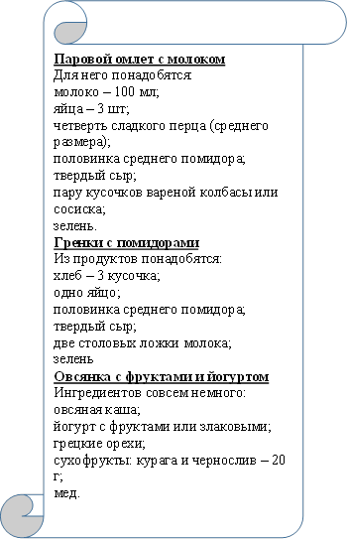

**Паровой омлет с молоком**

Для него понадобятся:

молоко – 100 мл;

яйца – 3 шт;

четверть сладкого перца (среднего размера);

половинка среднего помидора;

твердый сыр;

пару кусочков вареной колбасы или сосиска;

зелень.

**Гренки с помидорами**

Из продуктов понадобятся:

хлеб – 3 кусочка;

одно яйцо;

половинка среднего помидора;

твердый сыр;

две столовых ложки молока;

зелень

**Овсянка с фруктами и йогуртом**

Ингредиентов совсем немного:

овсяная каша;

йогурт с фруктами или злаковыми;

грецкие орехи;

сухофрукты: курага и чернослив – 20 г;

мед.

**Паровой омлет с молоком**

Для него понадобятся:

молоко – 100 мл;

яйца – 3 шт;

четверть сладкого перца (среднего размера);

половинка среднего помидора;

твердый сыр;

пару кусочков вареной колбасы или сосиска;

зелень.

**Гренки с помидорами**

Из продуктов понадобятся:

хлеб – 3 кусочка;

одно яйцо;

половинка среднего помидора;

твердый сыр;

две столовых ложки молока;

зелень

**Овсянка с фруктами и йогуртом**

Ингредиентов совсем немного:

овсяная каша;

йогурт с фруктами или злаковыми;

грецкие орехи;

сухофрукты: курага и чернослив – 20 г;

мед.